HƯỚNG DẪN SỬ DỤNG GITHUB

Kết thúc chương này, chúng ta có thể nắm các kiến thức sau:
- Hướng dẫn cài đặt GitHub Desktop
- Hướng dẫn sử dụng GitHub

  - GitHub là gì?
GitHub là một dịch vụ cung cấp kho lưu trữ mã nguồn dựa trên nền web cho các dự án phát triển phần mềm. GitHub cung cấp cả hai phiên bản có phí và miễn phí cho người sử dụng. Phiên bản có phí hỗ trợ người sử dụng bảo vệ mã nguồn của mình, không công khai ra cộng đồng. Phiên bản miễn phí thì người sử dụng phải tạo ra một tài khoản cá nhân để đóng góp nội dung lên Github, nhưng các kho mã nguồn công cộng này có thể được duyệt và tải về với bất cứ ai. Với một người dùng đã đăng ký tài khoản, họ có thể thảo luận, quản lý, tạo ra các kho, đóng góp cho kho của người dùng khác, xem xét thay đổi mã,…
  - Hướng dẫn tạo tài khoản GitHub
  - Vào địa chỉ đăng ký tài khoản GitHub
https://github.com/join
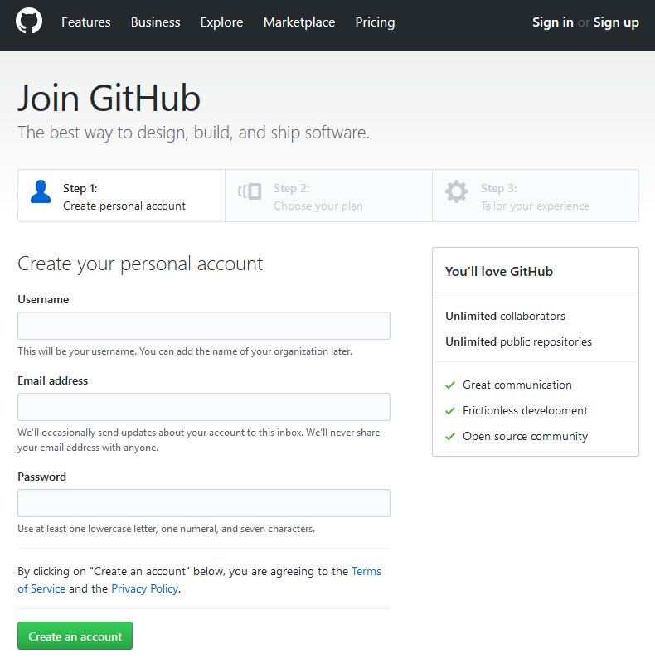
- Nhập Username, Email address, Password. Click chọn Create an account
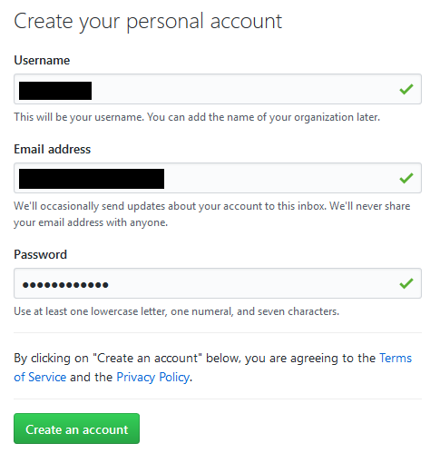
- Click chọn Help me set up an organization next và Send me updates on GitHub news, offers, and events. Cuối cùng click chọn Continue to setup organization
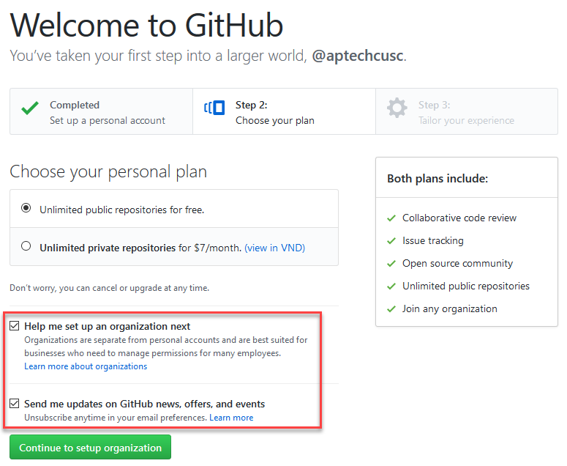
- Nhập Organization name, Billing email. Click chọn Create organization

- Thêm các thành viên cho tổ chức (nếu có). Click chọn Finish để hoàn thành việc tạo tài khoản GitHub
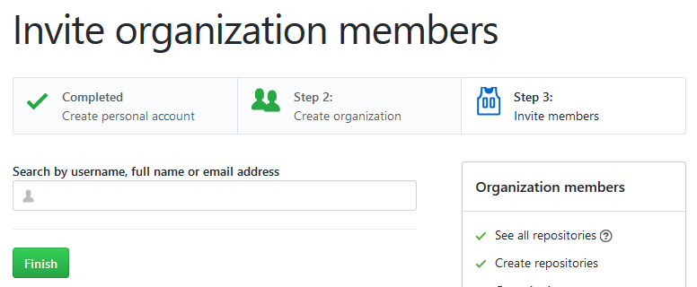
- Giao diện hoàn thành việc tạo tài khoản GitHub
- GitHub sẽ gởi một email để xác thực tính hợp lệ thông tin về tài khoản email
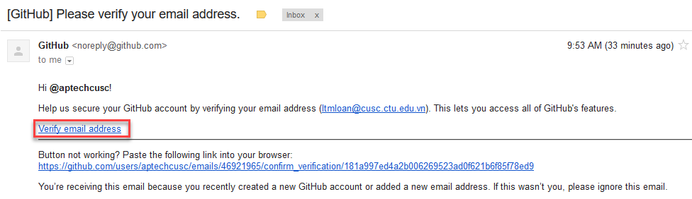
- Sau khi xác thực thông qua email. Tài khoản GitHub của người dùng sẽ có hiệu lực sử dụng
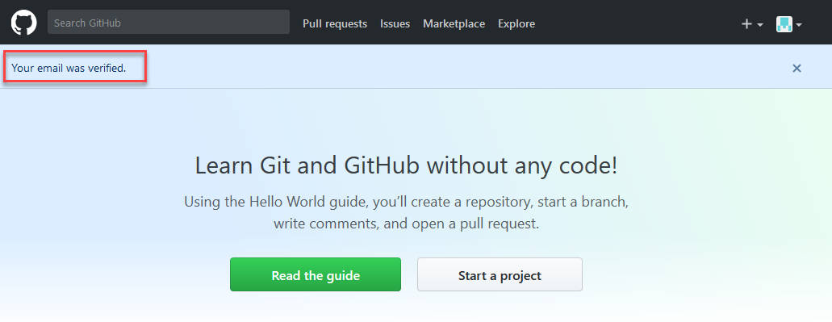
  - Hướng dẫn cài đặt GitHub
  - Chuẩn bị tài nguyên cài đặt
- Tải phần mềm tại địa chỉ: https://desktop.github.com/
- Click chọn Download for Windows
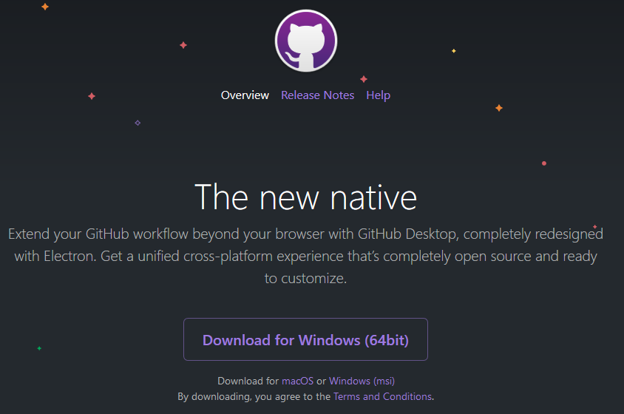
Giao diện web tải phần mềm của GitHub
- Chọn Save File
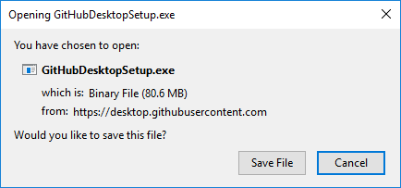
- Biểu tượng phần mềm GitHub sau khi tải về
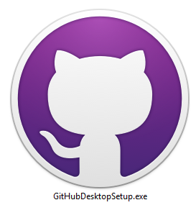
- Các bước cài đặt và cấu hình
- Nhấp đúp vào tập tin cài đặt GitHubDesktopSetup.exe
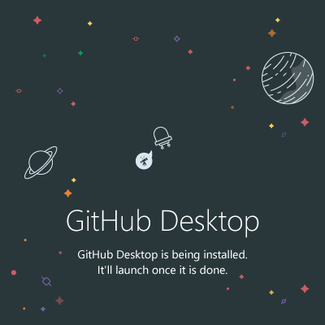
- Sau khi cài đặt xong ứng dụng sẽ yêu cầu người sử dụng thiết lập cấu hình
- Nếu người dùng lần đầu tiên sử dụng hoặc chưa có tài khoản GitHub thì chọn Create your free account để tạo tài khoản cho việc sử dụng GitHub (Phần
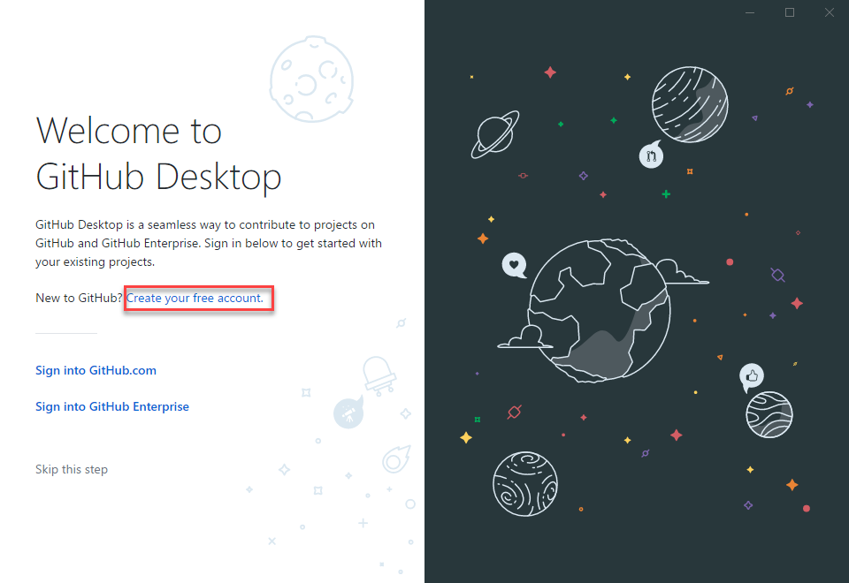
- Nếu người dùng đã có tài khoản sử dụng GitHub thì chọn Sign into GitHub.com để tiến hành đăng nhập tài khoản và thiết lập cấu hình hệ thống
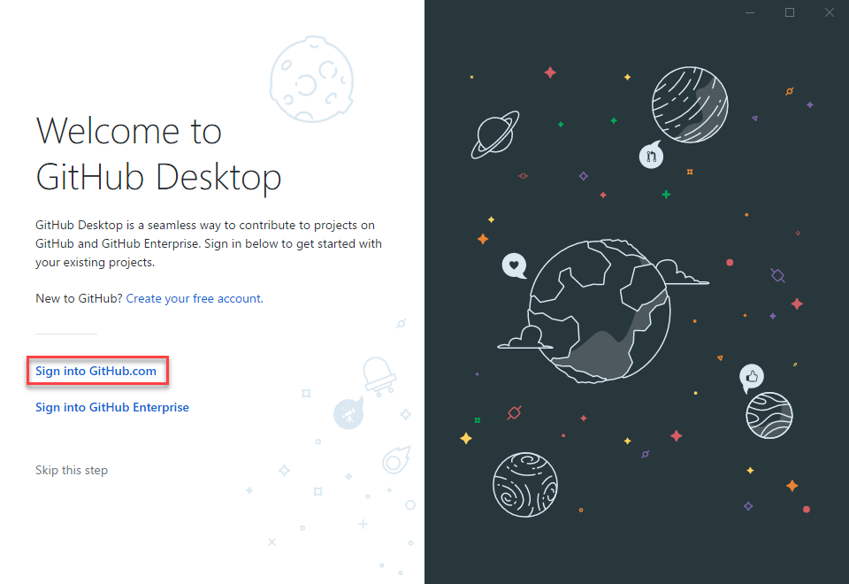

- Đăng nhập với tài khoản GitHub đã được tạo ở Phần 1.2 Hướng dẫn tạo tài khoản GitHub. Click chọn Sign in
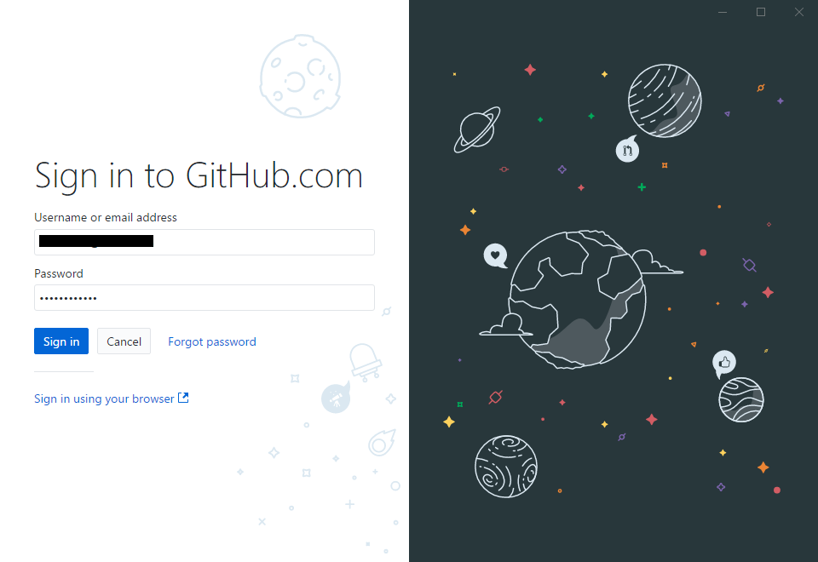
- Giao diện thông tin cấu hình sẽ hiển thị như sau. Click chọn Continue để tiếp tục
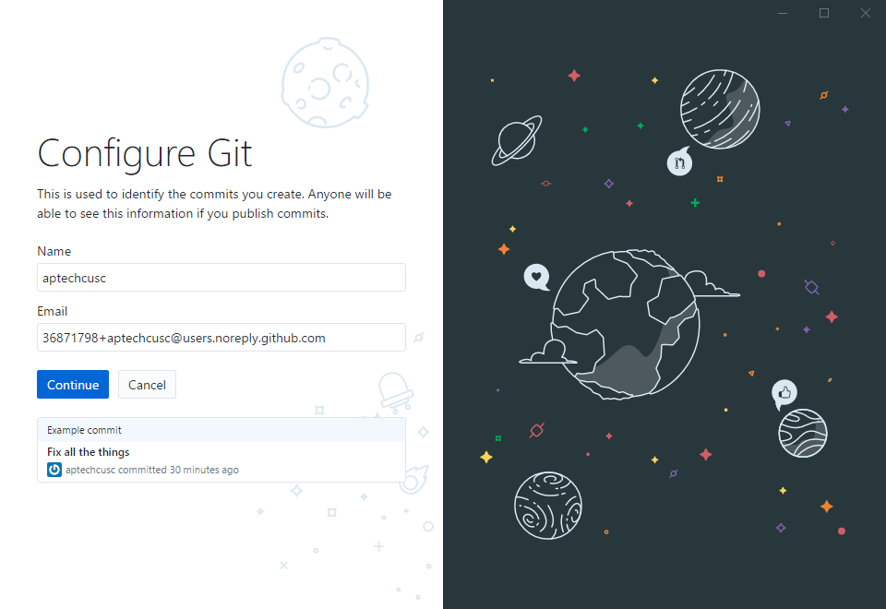
- Giao diện hoàn thành cài đặt ứng dụng GitHub
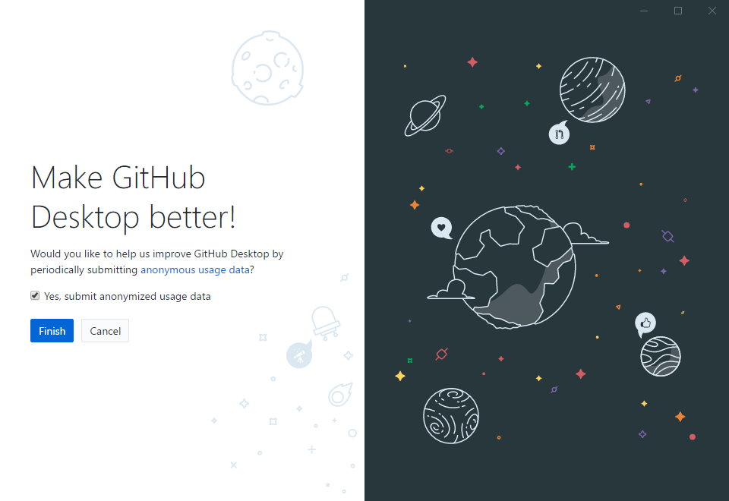
- Giao diện quản lý của ứng dụng GitHub như sau
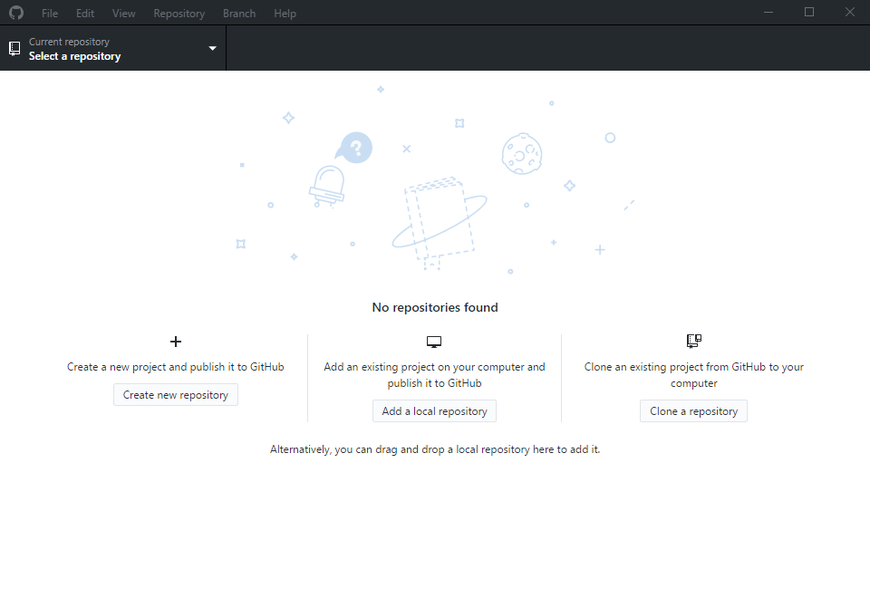
  - Hướng dẫn sử dụng các chức năng thông dụng của GitHub
  - Tạo mới kho cục bộ mã nguồn dự án (Local Repository)
Trong trường hợp, người sử dụng chưa có nơi lưu trữ mã nguồn dự án thì phải tiến hành tạo mới kho mã nguồn dự án (Repository)
- Click chọn Create a new project and publish it to GitHub.
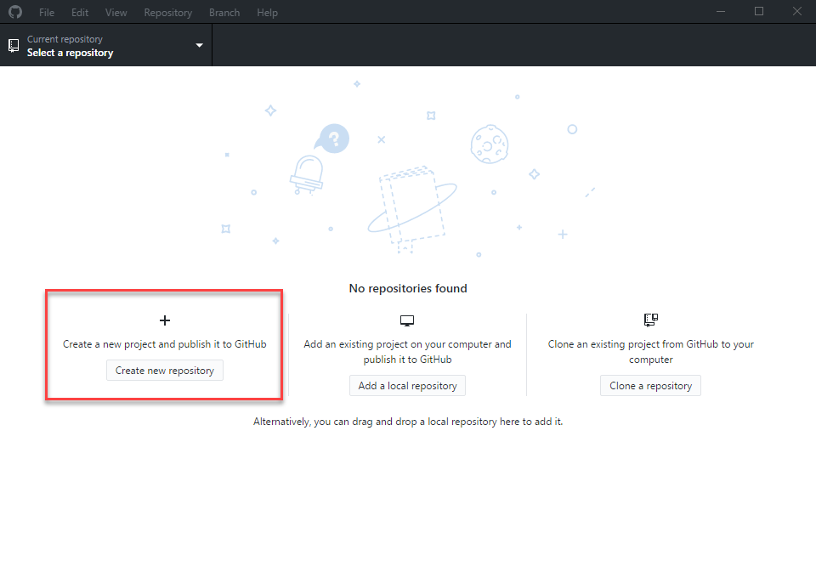
- Nhập một số thông tin về kho chứa mã nguồn: Tên kho (repository), mô tả (description), vị trí lưu trữ ở máy cục bộ (local path). Click chọn Create repository
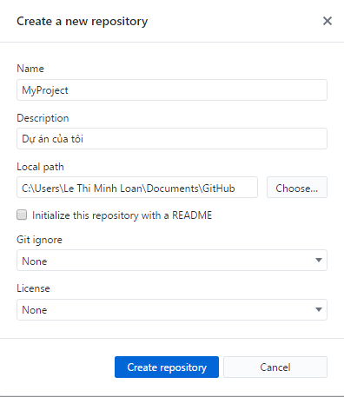
- Sau khi chọn tạo kho chứa mã nguồn (Create repository) thư mục nơi chứa mã nguồn sẽ hiển thị trong ổ đĩa cục bộ (local repository) theo đường dẫn đã khai báo ở bước trên.
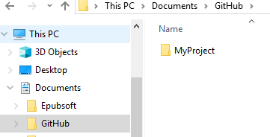
Thư mục nơi chứa mã nguồn cho dự án MyProject
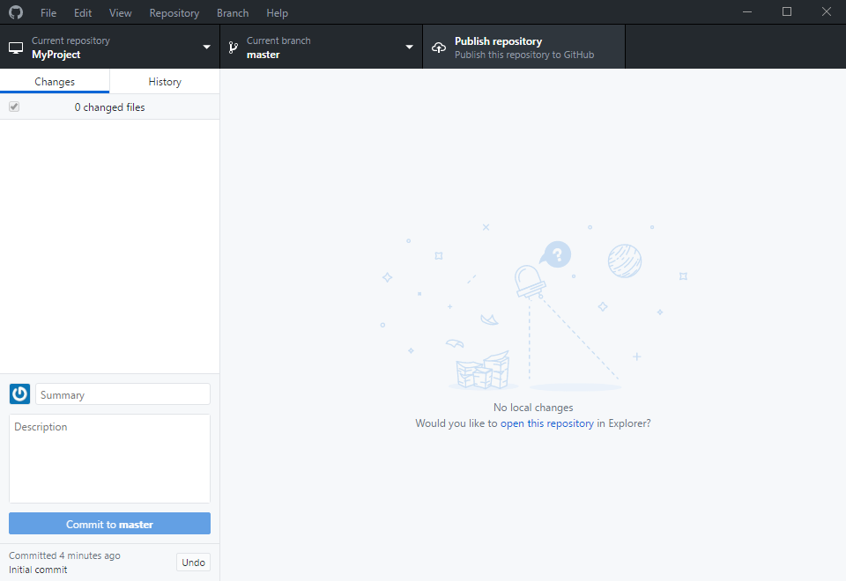
Giao diện quản lý mã nguồn cho dự án
- Chuyển kho cục bộ mã nguồn dự án (Local Repository) lên GitHub
Trong trường hợp, đã có thư mục lưu trữ mã nguồn dự án trên ổ đĩa cục bộ. Người dùng sẽ tiến hành thiết lập cấu hình cho ứng dụng GitHub thấy vị trí lưu trữ của kho cục bộ mã nguồn dự án.
- Click chọn “Add an existing project on your computer and publish it to GitHub”
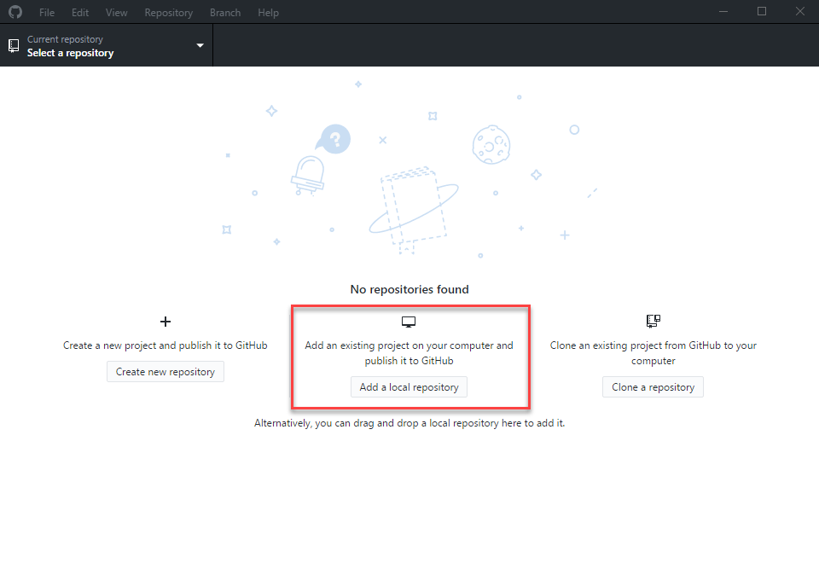
- Chọn đường dẫn đến thư mục kho cục bộ mã nguồn dự án đã có sẵn trên máy vào ứng dụng GitHub Desktop
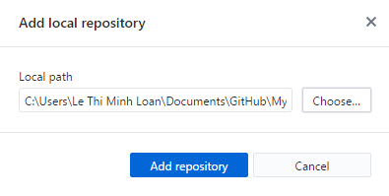
- Kết quả sau khi thêm thư mục kho cục bộ mã nguồn dự án
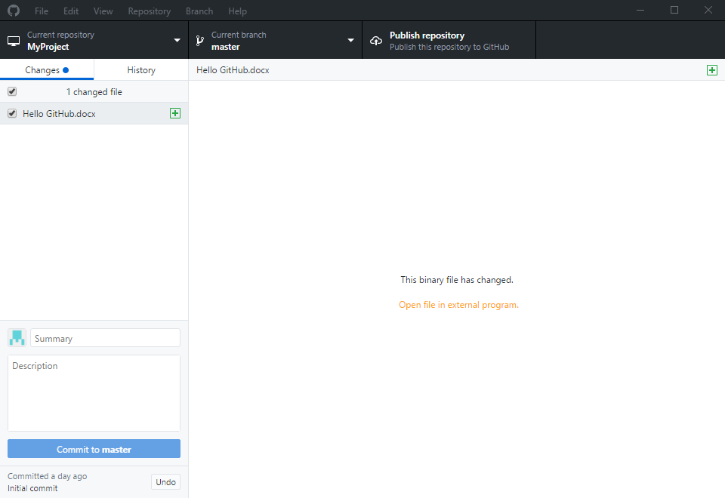

- Nhân bản mã nguồn dự án (Clone)
Trong trường hợp, đã có thư mục lưu trữ mã nguồn dự án từ xa (Remote Repository) trên GitHub. Người dùng sẽ tiến hành lấy dữ liệu từ kho chứa mã nguồn từ xa chuyển về thành kho mã nguồn cục bộ.
- Click chọn “Clone an existing project from GitHub to your computer”
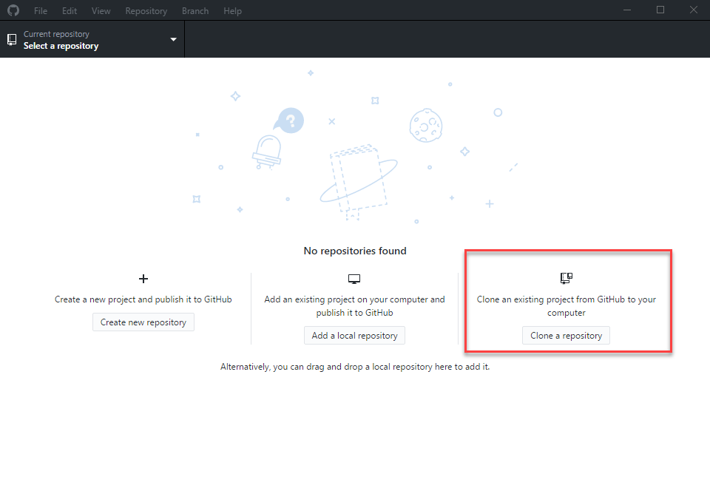
- Trong tài khoản GitHub của người dùng có thể có nhiều dự án đang được lưu trữ. Người dùng chọn dự án mà mình cần phải lấy mã nguồn về. Sau đó chọn nút Clone
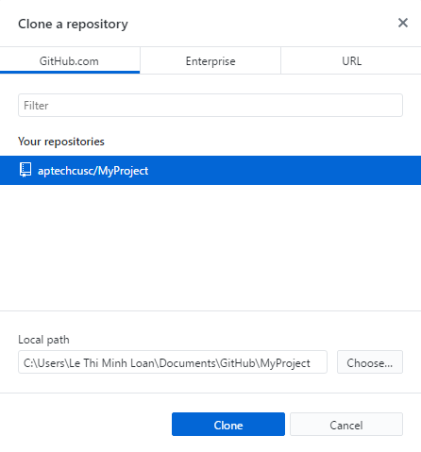
- Kết quả sau khi dự án được sao chép về máy cục bộ
- Giao diện GitHub Desktop
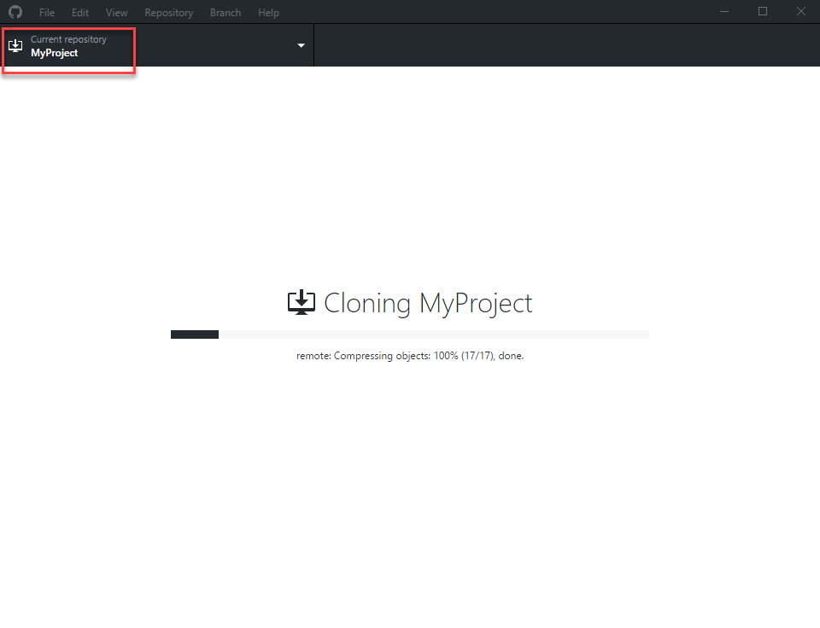
- Thư mục nơi lưu trữ mã nguồn dự án cục bộ
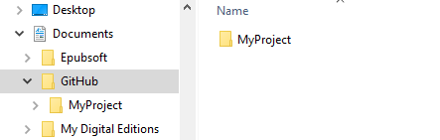

- Thêm dữ liệu vào kho cục bộ (Add)
Trong trường hợp, người dùng muốn thêm dữ liệu vào kho chứa dữ liệu cục bộ để chuẩn bị chuyển lên kho chứa dữ liệu từ xa.
- Chép dữ liệu mà người dùng cần chuyển lên kho chứa dữ liệu từ xa vào thư mục kho cục bộ.
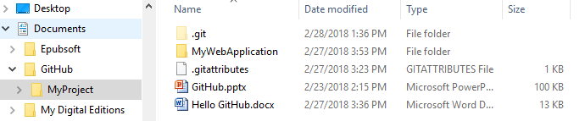
- Dữ liệu sẽ được GitHub Desktop nhận dạng trong ứng dụng
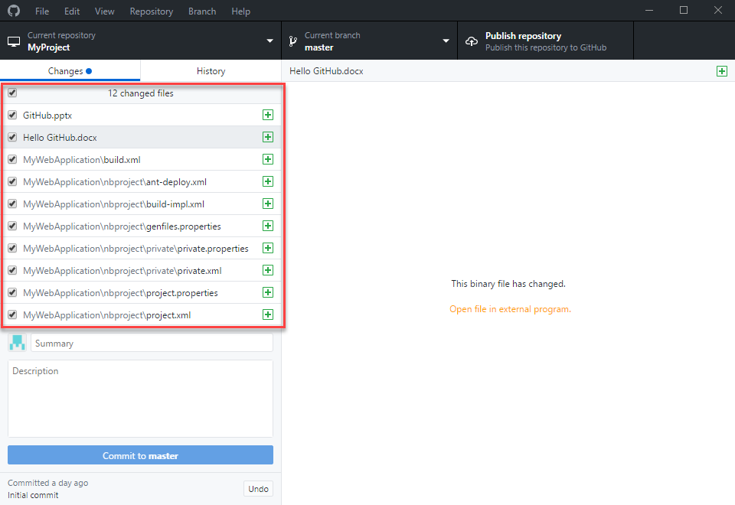
- Chốt thay đổi (Commit)
Trong trường hợp, người dùng muốn đẩy dữ liệu mới hoặc dữ liệu đã thay đổi từ kho cục bộ lên kho từ xa thì các dữ liệu đó phải được xác nhận chốt thay đổi (commit). Chỉ những dữ liệu nào được xác nhận chốt thay đổi thì mới được chuyển lên kho từ xa
- Chọn các tập tin nào cần chốt thay đổi (2) từ mục Changes trong cửa sổ bên trái của ứng dụng. Kế tiếp, nhập ghi chú về việc chốt thay đổi vào mục Summary và mô tả chi tiết nội dung chốt thay đổi ở mục Description. Sau đó chọn nút Commit (1). Ngoài ra, người dùng có thể xem trước nội dung để quyết định chốt thay đổi (3)
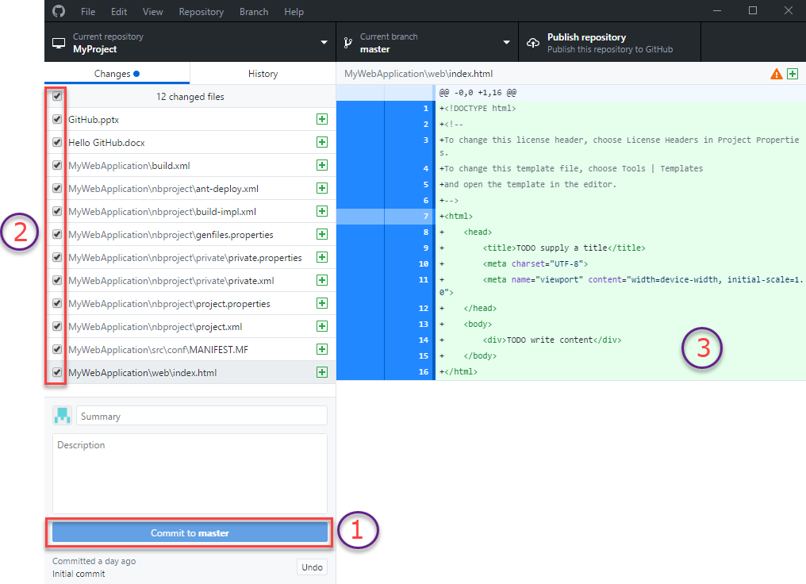
- Sau khi đã chọn chốt thay đổi thì giao diện sẽ như sau

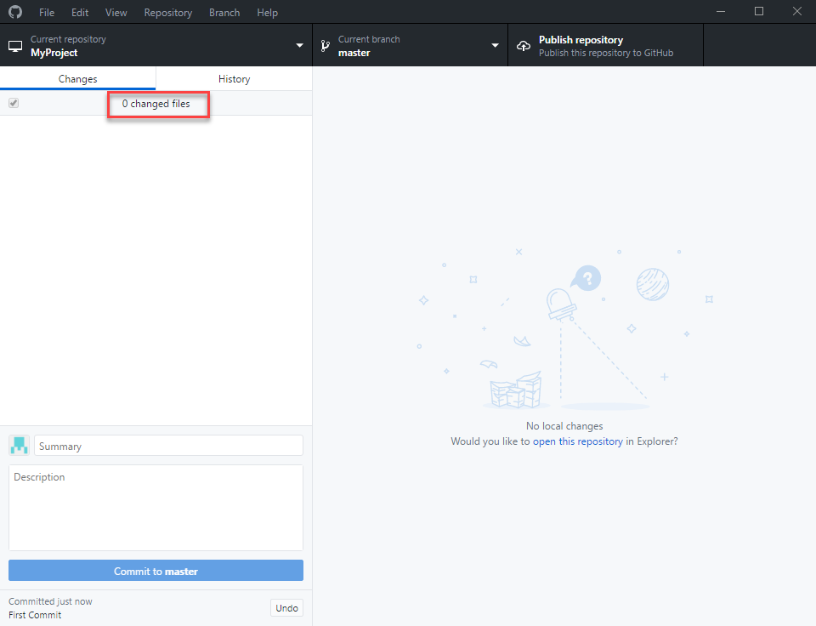
- Đẩy dữ liệu (Push) lên kho xa (Remote repository)
Trong trường hợp, người dùng muốn đẩy dữ liệu mới hoặc dữ liệu đã thay đổi từ kho cục bộ lên kho từ xa thì người dùng chọn chức năng Push của hệ thống.
- Chọn nhánh (Branch) quản lý mà người dùng cần đưa dữ liệu vào (1). Sau đó chọn Publish repository (2) để đẩy dữ liệu lên kho từ xa.
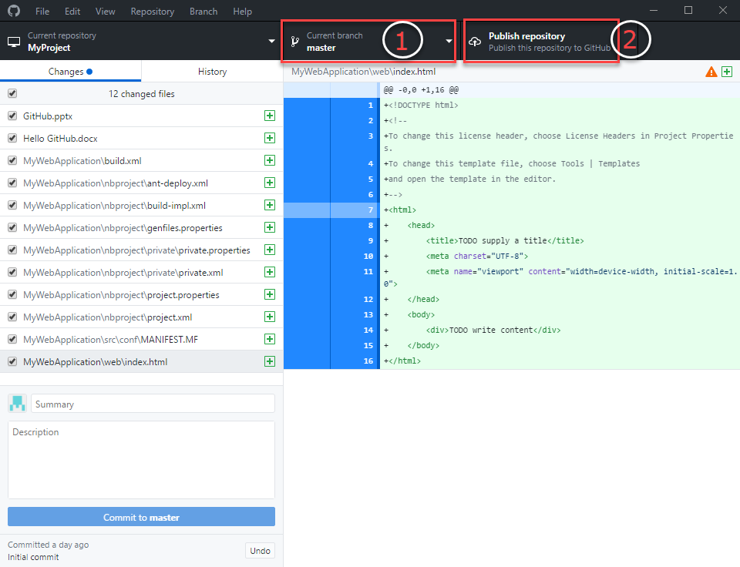
- Chọn Publish Repository để mở giao diện thực hiện đẩy dữ liệu lên kho từ xa

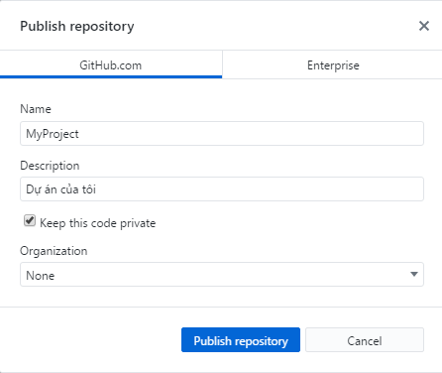
- Người dùng mở trang web GitHub và đăng nhập vào tài khoản của mình để thấy được dữ liệu mới vừa được chuyển từ kho cục bộ lên kho từ xa
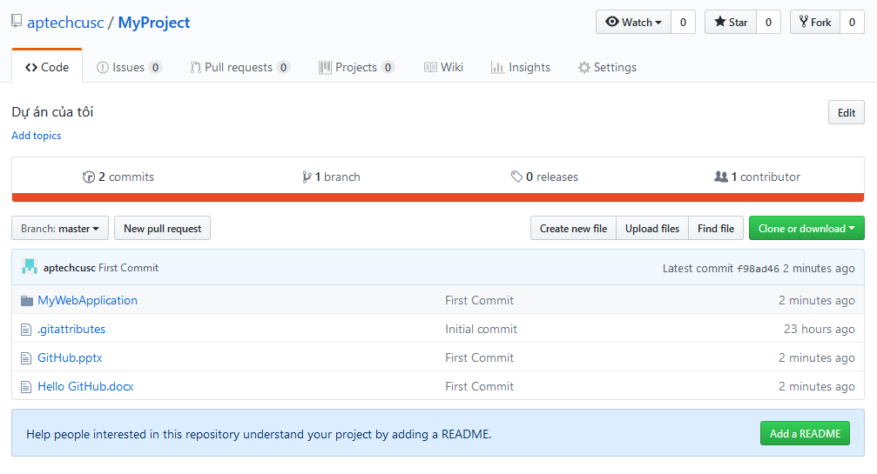
- Lấy dữ liệu mới (Pull) về từ kho xa (Remote repository)
Trong trường hợp, người dùng muốn lấy dữ liệu mới của của chính mình hoặc của các thành viên trong nhóm đẩy lên trước đó. Người dùng sẽ thực hiện các bước như sau:
- Chọn chức năng kéo về (Pull) từ mục Repository của menu. Hoặc nhấn phím tắt của ứng dụng là Ctrl+Shift+P. Ứng dụng GitHub Desktop sẽ lấy dữ liệu từ kho dữ liệu từ xa về kho dữ liệu cục bộ.
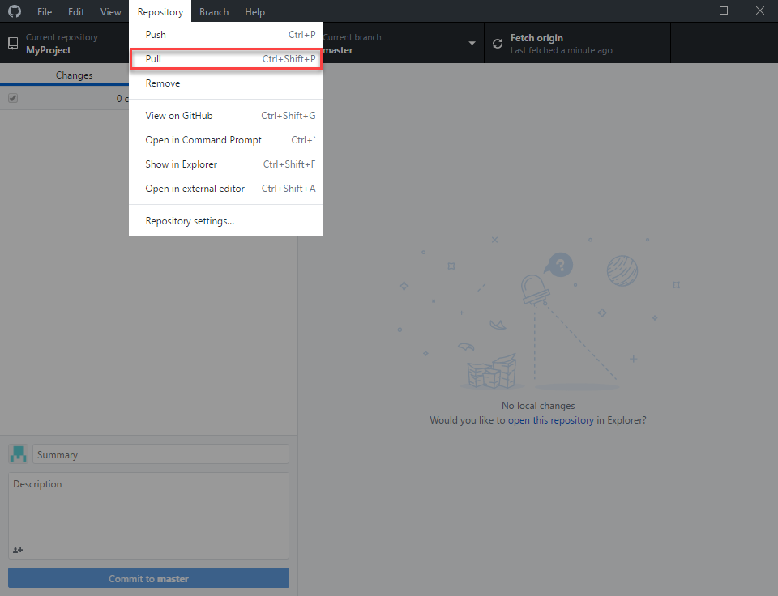
- Thêm thành viên và cấp quyền trong Github
Trong trường hợp, người dùng muốn thêm các thành viên để cùng thực hiện cùng dự án với mình. Người dùng đăng nhập tài khoản vào GitHub Web và chọn mục Settings.
- Chọn Collaborators bên menu bên trái. Nhập tài khoản người dùng của thành viên trong nhóm sau đó chọn nút Add Collaborator để mời (invite) các thành viên khác cùng tham gia.
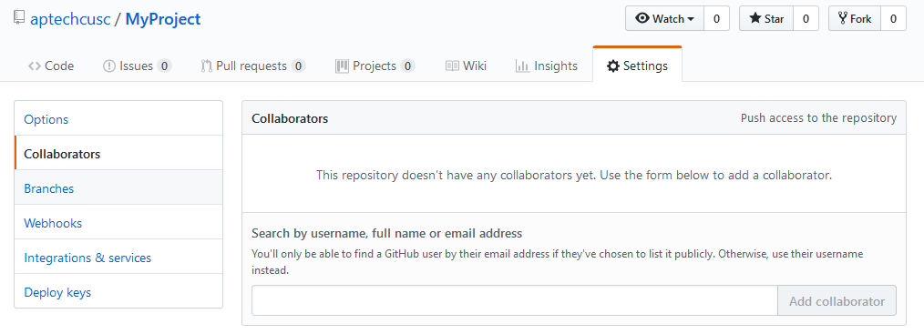
- Kết quả sau khi gởi lời mời thành viên trong nhóm tham gia.
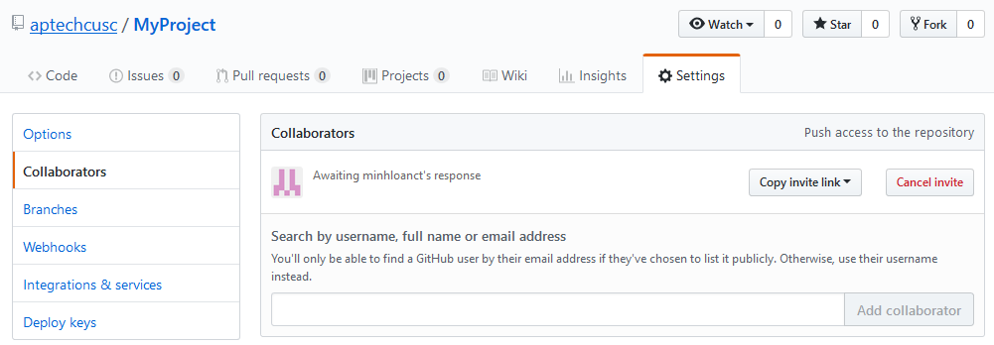
- Để tham gia vào nhóm: (1) người dùng sẽ gởi link mời tham gia cho các thành viên; (2) người dùng sẽ xác nhận việc tham gia thông qua email được gởi tới thành viên; (3) vào tài khoản GitHub của thành viên mục Notifications để xác nhận lời mời
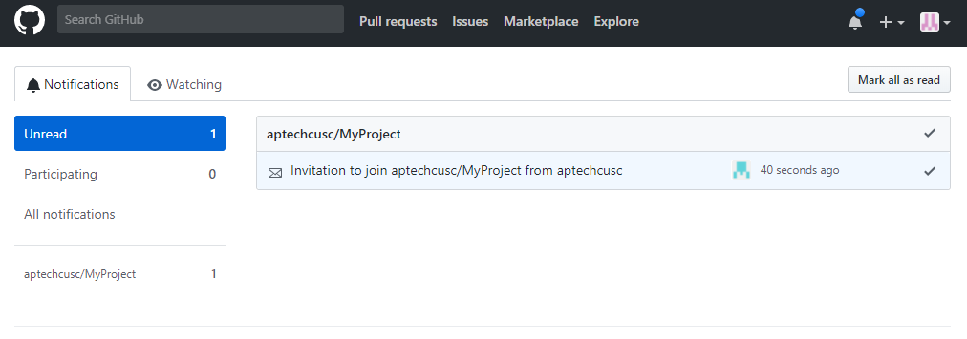
- Chọn Accept invication để chấp nhận lời mời tham gia nhóm
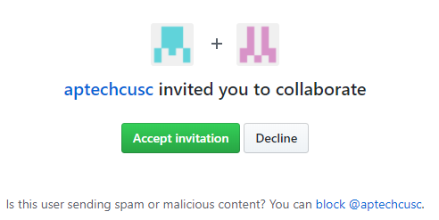
- Làm việc với các phiên bản trong GitHub (Branch)
Trong trường hợp, người dùng muốn bảo vệ dữ liệu mã nguồn chính từ kho chứa của dự án khỏi các tác động của mã nguồn mới từ các thành viên. Và chỉ những mã nguồn của thành viên nào được phép, kiểm duyệt thì mới được thêm vào kho chứa mã nguồn chính. Từ yêu cầu đó, GitHub có khái niệm được gọi là nhánh (branch), khi các thành viên tách ra một nhánh mới (new branch) để làm, nhánh mới sẽ thừa hưởng code của nhánh gốc (master branch), ngay tại thời điểm bạn tạo nhánh mới. Mọi thay đổi ở nhánh này sẽ không ảnh hưởng gì đến nhánh khác cũng như nhánh gốc.
- Tạo nhánh mới. Chọn vào Branch menu, sau đó chọn New Branch. Hoặc nhấn tổ hợp phím Ctrl + Shilf + N
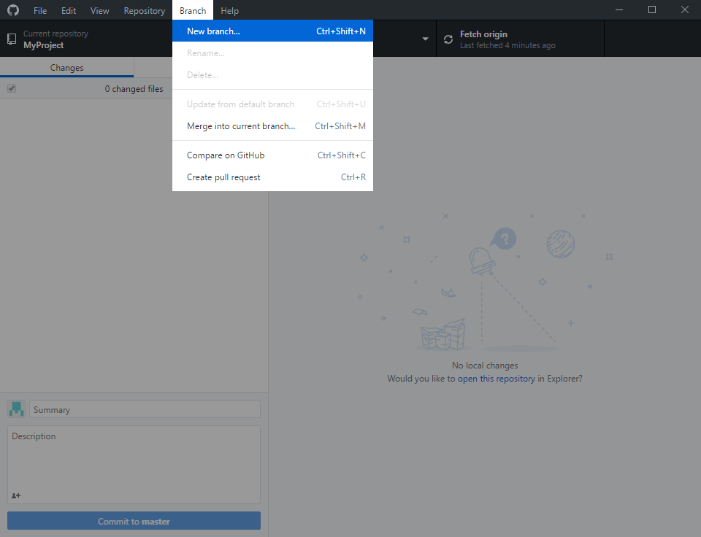
- Nhập tên nhánh mới. Sau đó chọn nút Create Branch. GitHub sẽ tự động tạo nhánh mới và chuyển mã nguồn hiện tại của người tạo nhánh sang nhánh mới này.
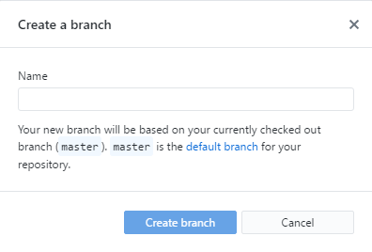
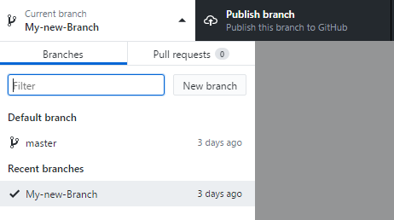

- Đóng góp Góp ý và trả lời góp ý (Issues)

Định dạng đoạn (Định dạng: Dinhdangdoan)
- Gạch đầu dòng cấp 1 (Định dạng: Daudongcap1)
  - Cấp 2
- Gạch đầu dòng cấp 2 (Định dạng: Daudongcap2)
  - Cấp 3
Tên cột 1 | Tên cột 2 | Tên cột 3
Bảng X

THỰC HÀNH:
<<Tên thực hành>>
Phần 1:
- Thực hiện bài thực hành đơn giản
- Hướng dẫn từng bước thực hiện
Phần 2:
- Nêu tình huống (vấn đề) cần giải quyết
- Gợi ý phương pháp thực hiện
Phần 3: Xử lý tư liệu
- Cho đề tài và yêu cầu sinh viên thực hiên (không có phần gợi ý)

